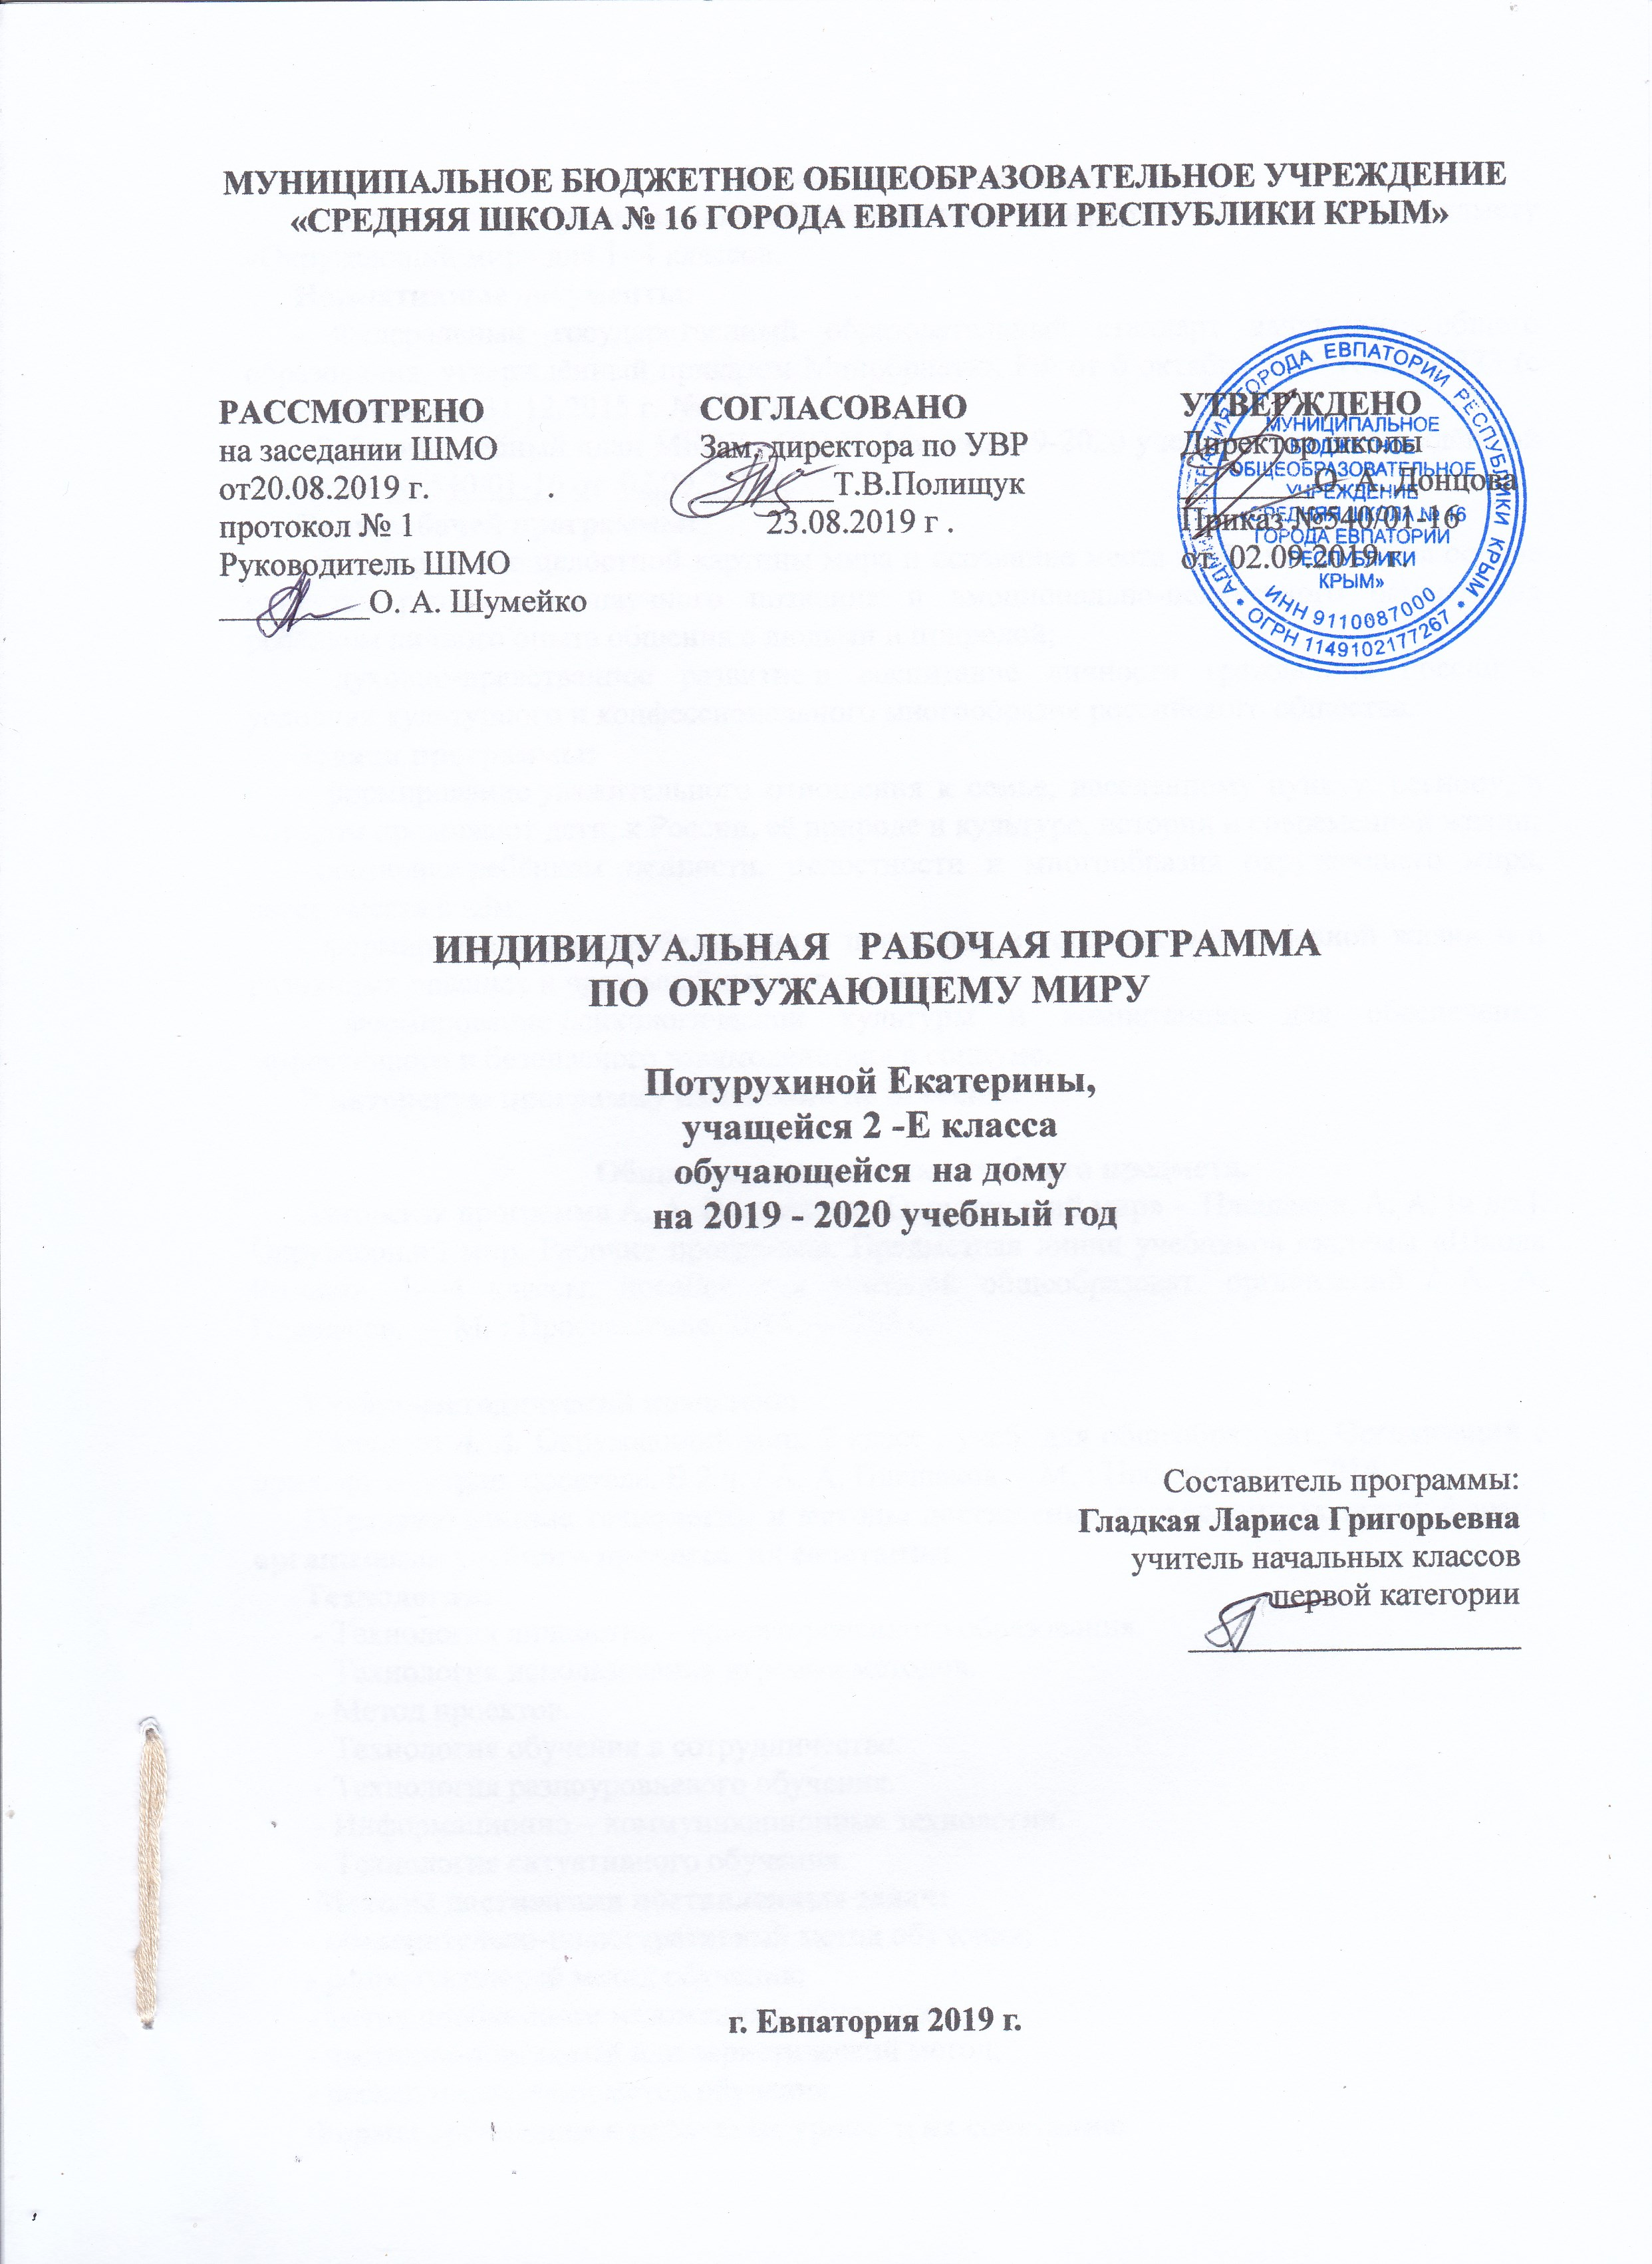

Пояснительная записка

Адресность программы: общеобразовательная программа по учебному предмету «Окружающий мир» для 1- 4 классов.
Нормативные документы:
- Федеральный государственный образовательный стандарт начального общего образования, утверждённый приказом Минобрнауки РФ от 6 октября 2009 года № 373 (с изменениями от 31.12.2015 г. №1576)
- Рабочий учебный план МБОУ «СШ № 16» на 2019-2020 учебный год, утверждённый приказом № 540/01-16 от 02.09.2019г.
Цели рабочей программы:
- формирование целостной картины мира и осознание места в нём человека на основе единства рационально-научного познания и эмоционально-ценностного осмысления ребёнком личного опыта общения с людьми и природой;
- духовно-нравственное развитие и воспитание личности гражданина России в условиях культурного и конфессионального многообразия российского общества.
Задачи программы:
- формирование уважительного отношения к семье, населённому пункту, региону, в котором проживают дети, к России, её природе и культуре, истории и современной жизни;
- осознание ребёнком ценности, целостности и многообразия окружающего мира, своего места в нём;
- формирование модели безопасного поведения в условиях повседневной жизни и в различных опасных и чрезвычайных ситуациях;
- формирование психологической культуры и компетенции для обеспечения эффективного и безопасного взаимодействия в социуме.
В авторскую программу изменения не внесены.

Общая характеристика учебного предмета.
Авторская программа А. А. Плешакова «Окружающий мир» - Плешаков, А. А. [и др.]. Окружающий мир. Рабочие программы. Предметная линия учебников системы «Школа России». 1—4 классы: пособие для учителей общеобразоват. организаций / А. А. Плешаков. — М. : Просвещение, 2014. — 205 с.

Учебно-методический комплекс:
Плешаков А. А. Окружающий мир. 2 класс : учеб. для общеобразоват. Организаций с прил. на электрон. носителе. В 2 ч. / А. А. Плешаков. – М. : Просвещение, 2014
Образовательные технологии и методы достижения поставленных задач, формы организации учебного процесса их сочетание:
Технологии:
- Технология личностно – ориентированного образования.
- Технология использования игровых методов.
- Метод проектов.
- Технология обучения в сотрудничестве.
- Технология разноуровневого обучения.
- Информационно – коммуникационные технологии.
- Технология ситуативного обучения.
Методы достижения поставленных задач:
- объяснительно-иллюстративный метод обучения;
- репродуктивный метод обучения;
- метод проблемного изложения в обучении;
- частично-поисковый или эвристический метод;
- исследовательский метод обучения.
Формы организации работы на уроке и их сочетание:
- индивидуальная;
- парная;
- интерактивная.

Описание места учебного предмета в учебном плане.
Учебный предмет «Окружающий мир» относится к предметной области: обществознание и естествознание.
Изучается в течение 4 лет начальной школы.
Реализуется за счёт часов инвариантной части рабочего учебного плана.
На изучение окружающего мира выделяется 68 часов, отводится 2 часа в неделю (34часа - индивидуально, 34 часа - в классе).

Содержание учебного предмета (68 часов).
1. Где мы живем? (4 ч.)
Родная страна. Город и село. Природа и рукотворный мир. Наш адрес в мире.
2. Природа (20 ч.)
Неживая и живая природа. Явления природы. Что такое погода. В гости к осени. Звездное небо. Заглянем в кладовые земли. Про воздух и про воду. Какие бывают растения. Какие бывают животные. Невидимые нити. Дикорастущие и культурные растения. Дикие и домашние животные. Комнатные растения. Животные живого уголка. Про кошек и собак. Красная книга.
Экскурсия: наблюдение осенних изменений в природе.
Практические работы: знакомство с устройством термометра, измерение температуры воздуха, воды, тела человека; знакомство с горными породами и минералами; распознавание деревьев, кустарников и трав; знакомство с представителями дикорастущих и культурных растений; отработка приемов ухода за комнатными растениями и животными живого уголка.
3. Жизнь города и села (10 ч.)
Что такое экономика. Из чего что сделано. Как построить дом. Какой бывает транспорт. Культура и образование. Все профессии важны. В гости к зиме.
Экскурсии: наблюдение зимних явлений в природе; знакомство с достопримечательностями родного города.
4. Здоровье и безопасность (9 ч.)
Строение тела человека. Если хочешь быть здоров. Берегись автомобиля! Школа пешехода. Домашние опасности. Пожар. На воде и в лесу. Опасные незнакомцы.
Практическая работа: отработка правил перехода улицы.
5. Общение (7 ч.)
Наша дружная семья. В школе. Правила вежливости. Ты и твои друзья. Мы – зрители и пассажиры.
Практическая работа: отработка основных правил этикета.
6. Путешествия (18 ч.)
Посмотри вокруг. Ориентирование на местности. Формы земной поверхности. Водные богатства. В гости к весне. Россия на карте. Путешествие по Москве. Московский Кремль. Город на Неве. Путешествие по Оке. Путешествие по планете. Путешествие по материкам. Страны мира. Впереди лето.
Экскурсии: ознакомление с формами земной поверхности и водоемами родного края; наблюдение весенних изменений в природе.
Практические работы: определение сторон горизонта по компасу; освоение основных приемов чтения карты.

Планируемые результаты изучения учебного предмета «Окружающий мир» .
Личностные результаты
У учащегося будут сформированы:
- положительное отношение и изучаемому предмету;
- опыт внимательного отношения к собственным переживаниям, вызванным восприятием природы, произведения искусства, собственных поступков, действий других людей;
- оценка своих эмоциональных реакций, поступков и действий других людей;
- ориентация в нравственном содержании собственных поступков и поступков других людей;
- умения оценивать свое отношение к учебе;
- внимание к переживаниям других людей, чувство сопереживания;
- понимание причин успеха в учебной деятельности и способность к ее оценке;
- готовить и проводить презентацию перед небольшой аудиторией.
- развитие этических чувств – стыда, вины. совести, как регуляторов морального поведения;
- понимание того, что правильная устная и письменная речь есть показатели индивидуальной культуры человека.
Учащийся получит возможность для формирования:
- умения соотносить жизненные наблюдения с читательскими впечатлениями;
- эстетического чувства на основе знакомства с разными видами искусства, наблюдений за природой (внимательное и вдумчивое отношение к произведениям искусства, явлениям природы);
- оценки ситуаций и поступков как хороших или плохих с точки зрения общечеловеческих, нравственных и российских гражданских ценностей;
- умения определять, что связывает тебя с историей, культурой, судьбой твоего народа и всей страны;
- правил поведения, общих для всех людей, всех граждан России;
- умения отвечать за свои поступки.
Метапредметные результаты
Регулятивные УУД:
- определять цель деятельности на уроке с помощью учителя и самостоятельно;
- учиться совместно с учителем обнаруживать и формулировать учебную проблему совместно с учителем (для этого в учебнике специально предусмотрен ряд уроков);
- учиться планировать учебную деятельность на уроке;
- высказывать свою версию, пытаться предлагать способ её проверки (на основе продуктивных заданий в учебнике);
- работая по предложенному плану, использовать необходимые средства (учебник, простейшие приборы и инструменты).
- Познавательные УУД:
- ориентироваться в своей системе знаний: понимать, что нужна дополнительная информация для решения учебной задачи в один шаг;
- делать предварительный отбор источников информации для решения учебной задачи;
- добывать новые знания: находить необходимую информацию как в учебнике, так и в предложенных учителем словарях и энциклопедиях;
- добывать новые знания: извлекать информацию, представленную в разных формах (текст, таблица, схема, иллюстрация и др.);
- перерабатывать полученную информацию: наблюдать и делать самостоятельные выводы.

Коммуникативные УУД:
- донести свою позицию до других;
- оформлять свою мысль в устной и письменной речи (на уровне одного предложения или небольшого текста);
- слушать и понимать речь других;
- выразительно читать и пересказывать текст;
- вступать в беседу на уроке и в жизни;
- совместно договариваться о правилах общения и поведения в школе и следовать им.
Предметные результаты
Учащийся научится:
- связывать события на Земле с расположением и движением Солнца и Земли;
- наблюдать за погодой и описывать её;
- уметь определять стороны света по солнцу и по компасу;
- пользоваться глобусом и картами, находить и показывать на них части света, материки и океаны;
- различать изученные группы растений и животных;
- приводить примеры достопримечательностей родного края, Москвы, Санкт-Петербурга.
- оценивать правильность поведения людей в природе;
- уважительно относиться к другим народам, живущим на Земле.
- назвать нашу планету, родную страну и ее столицу, регион, где живут учащиеся; родной город;
- различать государственную символику России;
- называть государственные праздники;
- называть основные свойства воздуха. воды;
- выделять общие условия, необходимые для жизни живых организмов;
- называть правила сохранения и укрепления своего здоровья;
- соблюдать основные правила поведения в окружающей среде;
Учащийся получит возможность научиться:
- определять признаки различных объектов природы (цвет, форму, сравнительные размеры);
- различные объекты природы и изделия; объекты неживой и живой природы;
- различать части растения, отображать их на рисунке (схеме);
- приводить примеры представителей разных групп растений и животных, раскрывать особенности их внешнего вида и жизни;
- показывать на карте, глобусе материки и океаны, горы, равнины, моря, реки (без указания названий);
- границы России, некоторые города России (родной город, столицу, еще 1-2 города);
- описывать отдельные изученные события из истории Отечества;
- использовать приобретенные знания и умения в практической деятельности и повседневной жизни;
- решать практические задачи с помощью наблюдений, сравнений, измерений;
- ориентироваться на местности с помощью компаса;
- уметь определять температуру воздуха. воды и тела человека с помощью термометра;
- устанавливать связь между сезонными изменениями в неживой и живой природе;
- осуществлять уход за растениями и животными;
- выполнять изученные правила охраны и укрепления здоровья, безопасного поведения;
- оценивать воздействие человека на природу, участвовать в ее охране;
- удовлетворять познавательные интересы, осуществлять поиск дополнительной информации о родном крае, родной стране, нашей планете.

Тематический план

№ раз-дела и темы | Наименование разделов и тем | Кол-во часов | Виды контроля |  | Практическая часть
№ раз-дела и темы | Наименование разделов и тем | Кол-во часов | Конт-  рольные рабо  ты | Прове-  рочные рабо  ты | Экскурсии | Практи-ческие работы
1 | Где мы живем? | 4 (2+2) |  | 1
2 | Природа | 20 (9+11) | 1 | 1 | 1 | 6
3 | Жизнь города и села | 10 (5+5) | 1 |  | 2
4 | Здоровье и безопасность | 9 (5+4) |  | 1 |  | 1
5 | Общение | 7 (3+4) |  | 1 |  | 1
6 | Путешествия | 18 (10+8) | 2 |  | 3 | 2
 | Итого | 68 (34+34) | 4 | 4 | 6 | 10

Календарно-тематическое планирование

№ п/п |  | Дата |  | Тема урока
план | факт | план | факт | Тема урока
1. Где мы живем?(4 часа)
 |  | 03.09 |  | Родная страна.
 |  |  |  | Город и село. Обучающий проект «Родной город».
 |  | 10.09 |  | Природа и рукотворный мир. Презентация проекта «Родной город».
 |  |  |  | Наш адрес в мире. Проверочная работа № 1 по теме «Где мы живём?».
2. Природа (20 часов)
 |  | 17.09 |  | Неживая и живая природа.
 |  |  |  | Явления природы. Практическая работа № 1. «Знакомство с устройством термометра, измерение температуры». ТБ.
 |  | 24.09 |  | Что такое погода. В гости к осени.
 |  |  |  | В гости к осени. Экскурсия «Наблюдение осенних явлений в природе». ТБ.
 |  | 01.10 |  | Звездное небо.
Заглянем в кладовые земли.
Практическая работа № 2. «Знакомство с горными породами и минералами». ТБ.
6. |  | 08.10 |  | Про воздух.
 |  |  |  | Про воду.
7. |  | 15.10 |  | Какие бывают растения. Практическая работа № 3. «Распознавание деревьев, кустарников и трав». ТБ.
 |  |  |  | Какие бывают животные.
8. |  | 22.10 |  | Невидимые нити. Итоговая контрольная работа № 1 за I четверть.
Дикорастущие и культурные растения.
Практическая работа № 4. «Знакомство с растениями». ТБ.
9 |  | 29.10 |  | Дикие и домашние животные.
 |  |  |  | Комнатные растения. Практическая работа № 5. «Отработка приемов ухода за комнатными растениями». ТБ.
10. |  | 12.11 |  | Животные живого уголка. Про кошек и собак. Практическая работа № 6. «Уход за животными живого уголка». ТБ.
 |  |  |  | Красная книга.
11. |  | 19.11 |  | Будь природе другом! Презентация проекта «Красная книга».
 |  |  |  | Обобщение. Проверочная работа №2 по теме «Природа».
3. Жизнь города и села (10 часов)
12. |  | 26.11 |  | Что такое экономика.
 |  |  |  | Из чего что сделано.
13. |  | 03.12 |  | Как построить дом.
 |  |  |  | Какой бывает транспорт.
14. |  | 10.12 |  | Культура и образование. Экскурсия «Знакомство с достопримечательностями родного города». ТБ.
 |  |  |  | Все профессии важны. Обучающий проект «Профессии».
15. |  | 17.12 |  | В гости к зиме. Экскурсия «Наблюдение зимних явлений в природе». ТБ.
 |  |  |  | В гости к зиме.
16. |  | 26.12 |  | Обобщение. Итоговая контрольная работа № 2 за II четверть.
. |  |  |  | Презентация проекта «Профессии».
4. Здоровье и безопасность (9 часов)
17. |  |  |  | Строение тела человека.
 |  |  |  | Если хочешь быть здоров.
18. |  |  |  | Берегись автомобиля!
 |  |  |  | Школа пешехода. Практическая работа № 7. «Отработка правил перехода улицы». ТБ.
19. |  |  |  | Домашние опасности.
 |  |  |  | Пожар.
20. |  |  |  | На воде и в лесу.
 |  |  |  | Опасные незнакомцы.
21. |  |  |  | Обобщение. Проверочная работа № 3 по теме «Здоровье и безопасность».
5. Общение (7 часов)
 |  |  |  | Наша дружная семья.
22. |  |  |  | Обучающий проект «Родословная».
 |  |  |  | В школе.
23. |  |  |  | Правила вежливости. Практическая работа № 8. «Отработка основных правил этикета». ТБ.
 |  |  |  | Ты и твои друзья.
24. |  |  |  | Мы – зрители и пассажиры. Презентация проекта «Родословная».
 |  |  |  | Обобщение. Проверочная работа № 4 по теме «Общение».
6. Путешествия (18 часов)
25. |  |  |  | Посмотри вокруг. Экскурсия «Ознакомление с формами земной поверхности родного края». ТБ.
 |  |  |  | Ориентирование на местности. Компас. Практическая работа № 10. «Определение сторон горизонта по компасу». ТБ.
26. |  |  |  | Ориентирование на местности. Итоговая контрольная работа № 3 за III четверть.
 |  |  |  | Формы земной поверхности.
27. |  |  |  | Водные богатства. Экскурсия «Ознакомление с водоемами родного края». ТБ.
 |  |  |  | В гости к весне. Экскурсия «Наблюдение весенних изменений в природе». ТБ.
28. |  |  |  | Россия на карте. Обучающий проект «Города России».
 |  |  |  | Россия на карте. Практическая работа № 11. «Освоение приемов чтения карты». ТБ.
29. |  |  |  | Путешествие по Москве.
 |  |  |  | Московский Кремль.
30. |  |  |  | Город на Неве.
 |  |  |  | Путешествие по Оке.
31. |  |  |  | Путешествие по планете.
 |  |  |  | Путешествие по материкам.
32. |  |  |  | Страны мира.
 |  |  |  | Страны мира. Итоговая контрольная работа № 4 за IV четверть.
33. |  |  |  | Презентация проектов «Города России»,
 |  |  |  | Презентация проектов «Страны мира».
34. |  |  |  | Игра «Города России»
 |  |  |  | Впереди лето. Итоговый урок за год.

